WITAM WAS! Szkoda, że nie możemy zobaczyć się ‘face to face’(twarzą w twarz) na lekcjach języka angielskiego, ale mam nadzieję, że z Rodzicami również spędzicie wesoło czas, a dla umilenia przesyłam kilka zadań do wykonania w domku
Język angielski: tydzień 29 marca – 5 kwietnia 2021
Zakres tematyczny: Wielkanoc. (PSZCZÓŁKI)
- Poznanie słownictwa o tematyce wielkanocnej:
- Easter- Wielkanoc
- Easter egg- pisanka
- Easter bunny- króliczek wielkanocny
- Easter basket- koszyk wielkanocny
- Easter lamb- baranek wielkanocny
- Easter chick- kurczaczek wielkanocny
- Easter egg hunt- poszukiwanie jajek wielkanocnych

Utrwalenie słownictwa w piosence:
“The bunnies counting song 1-10. Easter song.”: https://youtu.be/Tyyh8rhwKQ8 - proszę by dzieci spróbowały wykonać polecenia z piosenki (przydatne słówka: hop - kicać, run –biegać, walk- spacerować, skip- skakać)

Zabawy dla PSZCZÓŁECZEK:
- Easter Puzzles – proszę rodziców o wydrukowanie świątecznych obrazków i przecięcie ich na cztery części. Zadaniem dziecka jest odnalezienie pary i razem z rodzicem nazwanie obrazka w języku angielskim. (można wykorzystać poniższe fiszki)

- Easter egg hunt – proszę rodziców o wydrukowanie fiszek. Dzieci prosimy o zamknięcie oczu, w tym czasie rodzic chowa fiszki w różnych miejscach w pokoju. Gdy dziecko znajdzie obrazek to próbuje nazwać go w języku angielskim.

- Dzieci patrzą na dołączoną ilustrację i liczą po angielsku ukryte EASTER EGGS.

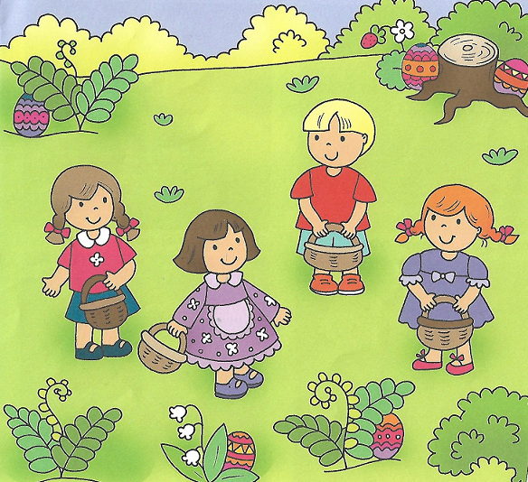

- Dzieci rozwiązują kartę pracy. (zad. 1 Nazwij w języku angielskim ilustracje, zad.2 Znajdź różnice – staraj się używać angielskich słówek)
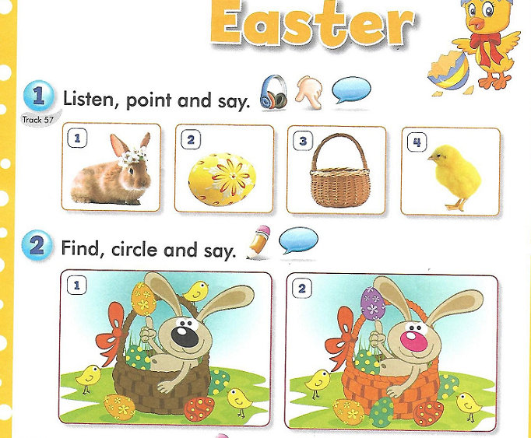

Poniżej fiszki przedstawiające omawiane słownictwo, które można wykorzystać jako dodatkowy materiał do zapamiętania słówek. Najlepszą zabawą jest: What’s missing? (czego brakuje), polega na tym, że najpierw rodzic czyta głośno każde słówko i prosi dziecko o powtórzenie usłyszanego słowa (dla młodszych grup proszę wybrać maksymalnie 4 słowa a dla starszych do 7), później dziecko przygląda się przez chwilę na fiszki, a gdy rodzic poprosi, to dziecko zamyka oczy.
Kiedy ma zamknięte oczka, rodzic chowa jedną kartę za plecami i prosi o otwarcie oczu oraz zadaje pytanie: what’s missing? Dziecko próbuje powiedzieć po angielsku jakiej karty brakuje.

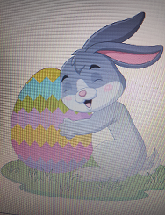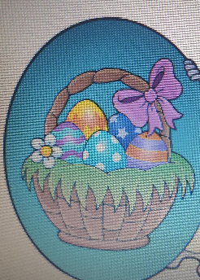
EASTER BASKET
EASTER EGG

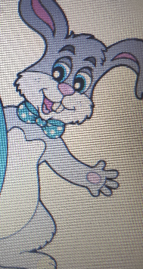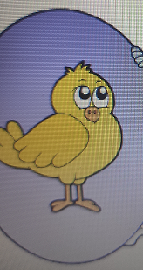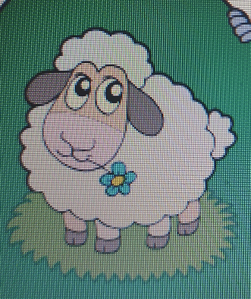
EASTER LAMB
EASTER CHICK
EASTER BUNNY

*Wszystkie elementy graficzne są zapożyczone z : „BLIŻEJ PRZEDSZKOLA”.

